Thứ Ba, ngày 21 tháng 01 năm 2025
LUYỆN TẬP TIẾNG VIỆT
BÀI 101: oi, ay

I. MỤC ĐÍCH YÊU CẦU:
Nhận biết các vần oi, ay. Tìm và đọc đúng tiếng có các vần oi, ay
Làm được các bài tập liên quan đến các vần vừa học
II. CHUẨN BỊ
GV: phiếu bài tập, tranh
HS: bút, bảng con
III. CÁC HOẠT ĐỘNG DẠY HỌC
HOẠT ĐỘNG CỦA GIÁO VIÊN | HOẠT ĐỘNG CỦA HỌC SINH
1. Giới thiệu bài
GV nêu mục đích yêu cầu tiết học
2. Ôn kiến thức  Cho HS xem tranh 1 hỏi tranh vẽ gì? Từ con voi tiếng nào chứa vần oi?  Yêu cầu HS phân tích tiếng voi  Cho HS xem tranh 2 hỏi tranh vẽ gì? Từ Cây dừa tiếng nào chứa vần ay?  Yêu cầu HS phân tích tiếng cây  GV đánh vần và đọc trơn các tiếng voi/con voi, cây/cây dừa  Cho hs nhìn mô hình đánh vần và đọc các tiếng vừa học  3. Thực hành luyện tập  Bài 1. Điền oi hay ây  Nhà ng.....; chó s.....; c..... lúa; đám m.....; cái c.....`; nhảy d.....; cây g.....;  Gọi HS nêu yêu cầu bài tập  GV hướng dẫn  Cho HS làm bài  Cho HS làm bảng lớp  Cho HS nhận xét  GV nhận xét chữa bài  Cho lớp đọc đồng thanh các từ vừa làm  Bài 3. Viết củ tỏi, gói quà, cấy lúa, ghế mây dưới hình phù  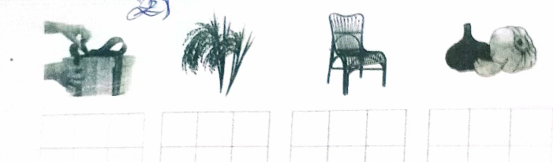  Gọi HS nêu yêu cầu bài tập  GV hướng dẫn  Cho HS làm bài  Cho HS làm bảng lớp  Cho HS nhận xét  GV nhận xét chữa bài  Cho lớp đọc đồng thanh các từ làm  Bài 3. Viết tiếp các ý để hoàn thành câu  a. Bìa lịch in hình.........................  b. Cuốn lịch nhắc Bích.........................  c. Bác chờ nghếch mõm nằm dài trên sân...  d. Dê con đang gặm cỏ bỗng thấy.......  e. Khi còn bé ba má đã mua cho Thanh những. .........................  f. Mưa đổ xuống các con vật.......................  Gọi HS nêu yêu cầu bài tập  GV hướng dẫn  Cho HS làm bài  Cho HS làm bảng lớp  Cho HS nhận xét  GV nhận xét chữa bài  Cho lớp đọc đồng thanh các câu làm  4. Củng cố dặn dò  Cho HS nhắc lại 2 vần vừa học  Cho hs tìm tiếng ngoài bài có vần ôi, ơi  Nhận xét tiết học  Khen ngợi biểu dương học sinh | Quan sát tranh và trả lời  Phân tích tiếng voi  Quan sát tranh và trả lời  Phân tích tiếng cây  Lắng nghe  Nhìn mô hình đánh vần và đọc các tiếng vừa học  Nêu yêu cầu bài tập  HS lắng nghe  HS làm bài  HS làm bảng lớp  HS nhận xét bài bạn  Đọc các từ vừa làm  Nêu yêu cầu bài tập  Lắng nghe  HS làm bài  HS làm bảng lớp  HS nhận xét bài bạn  Đọc các từ vừa làm  Nêu yêu cầu bài tập  Lắng nghe  HS làm bài  HS làm bảng lớp  HS nhận xét bài bạn  Đọc các câu vừa làm

